**Título del Trabajo**  
  
Jarvic Balanta Santacruz  
Universidad Cooperativa de Colombia  
Facultad de Ingeniería  
Patrones de Diseño Orientado a Objetos

# Resumen

Esta actividad explora la implementación de **Factory Method** en C#. Se analizaron casos prácticos donde estos patrones facilitan la gestión de recursos compartidos y la creación flexible de objetos. Se abordaron escenarios como la gestión de registros en un sistema liquidación y la fabricación de vehículos con diferentes características.

# Introducción

Los patrones de diseño proporcionan soluciones reutilizables para problemas comunes en el desarrollo de software. En este ejercicio, se estudiaron dos patrones creacionales clave: y **Factory Method**, que permite la creación de objetos sin especificar su clase concreta. Se implementaron ejemplos prácticos en C# para comprender su aplicación y beneficios.

# Resultados

Repositorio:

* **Escenario:** Un sistema de vehículos necesita eliminar la creación manual de objetos y aplicar Factory Method..

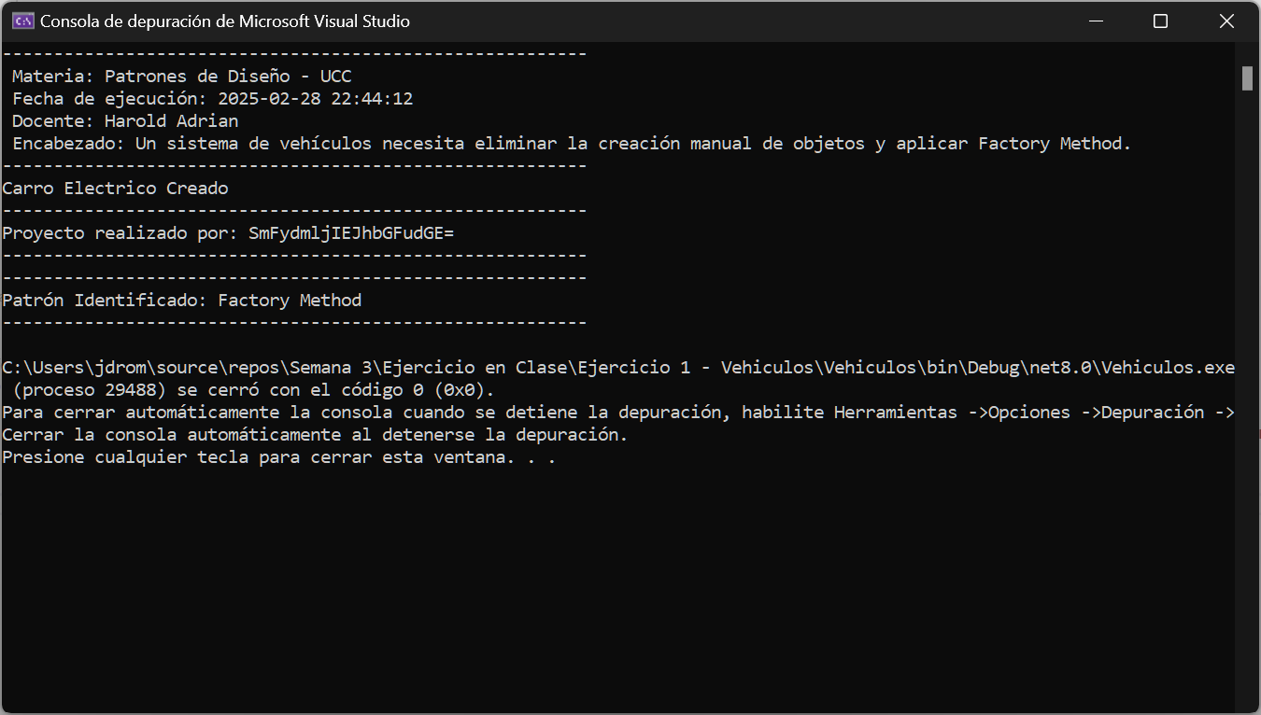

Ilustración 1.Caso creación de carros.

* **Escenario:** Un sistema de liquidación de pensiones requiere procesar múltiples leyes para determinar el pago mensual de los pensionados. Cada ley tiene su propio cálculo de pensión:
  + Ley 78: 15 salarios.
  + Ley 86: 5 salarios.
  + Ley 98: 2.5 salarios.
  + Ley 100: Promedio de los últimos 10 años.
  + Ley Petro: Tope máximo de 3.5 salarios, menores solo reciben el 70%.

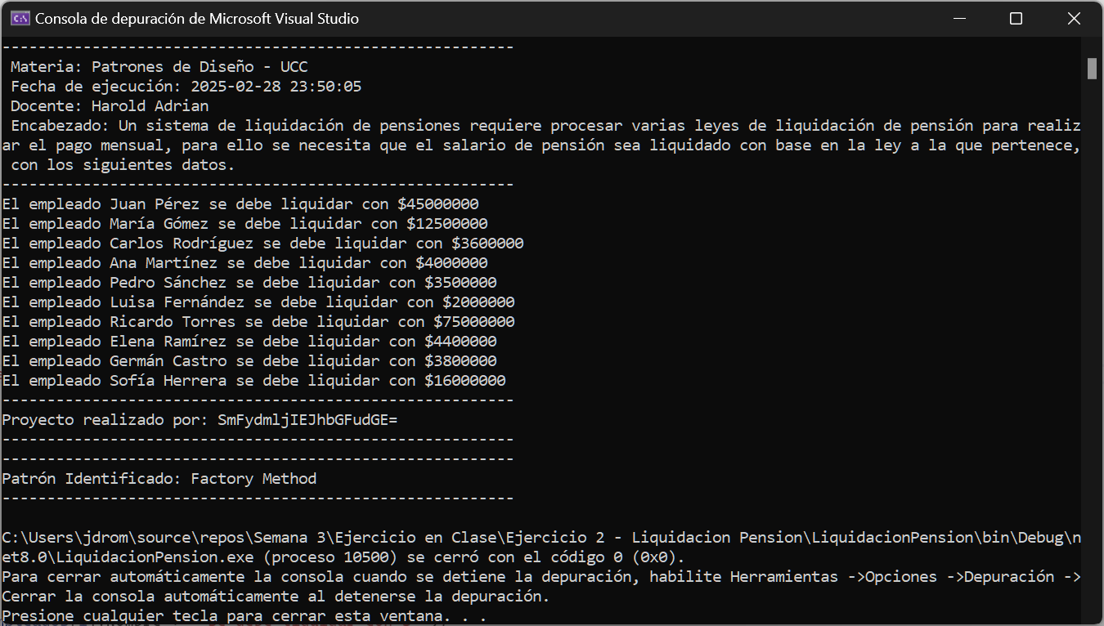

Ilustración 2. Liquidacion.

# Conclusiones

**Factory Method** proporciona flexibilidad en la creación de objetos, reduciendo el acoplamiento y mejorando la extensibilidad del código. Su implementación en la fabricación de vehículos evidenció cómo este patrón facilita la gestión de múltiples tipos de instancias sin necesidad de modificar el código existente.

En conclusión, ambos patrones son herramientas esenciales en el desarrollo de software escalable y bien estructurado. Su correcta aplicación permite optimizar la creación y gestión de objetos dentro de una arquitectura orientada a objetos.

# Referencias

Bolaños Rodríguez, H. A. (2025). *Curso Patrones de Diseño OO - Semana 3.1*. Universidad Cooperativa de Colombia.

.